LE CERCLE VICIEUX DE L’ANXIÉTÉ
Comment l’évitement entretient la peur

Comprendre le cercle vicieux de l’anxiété
Face à une situation anxiogène, il est fréquent de ressentir une montée d’anxiété, avec des sensations physiques inconfortables et des pensées inquiétantes. L’évitement permet de se sentir mieux sur le moment, mais lorsqu’il devient répétitif, il empêche l’anxiété de diminuer durablement et tend à l’aggraver.
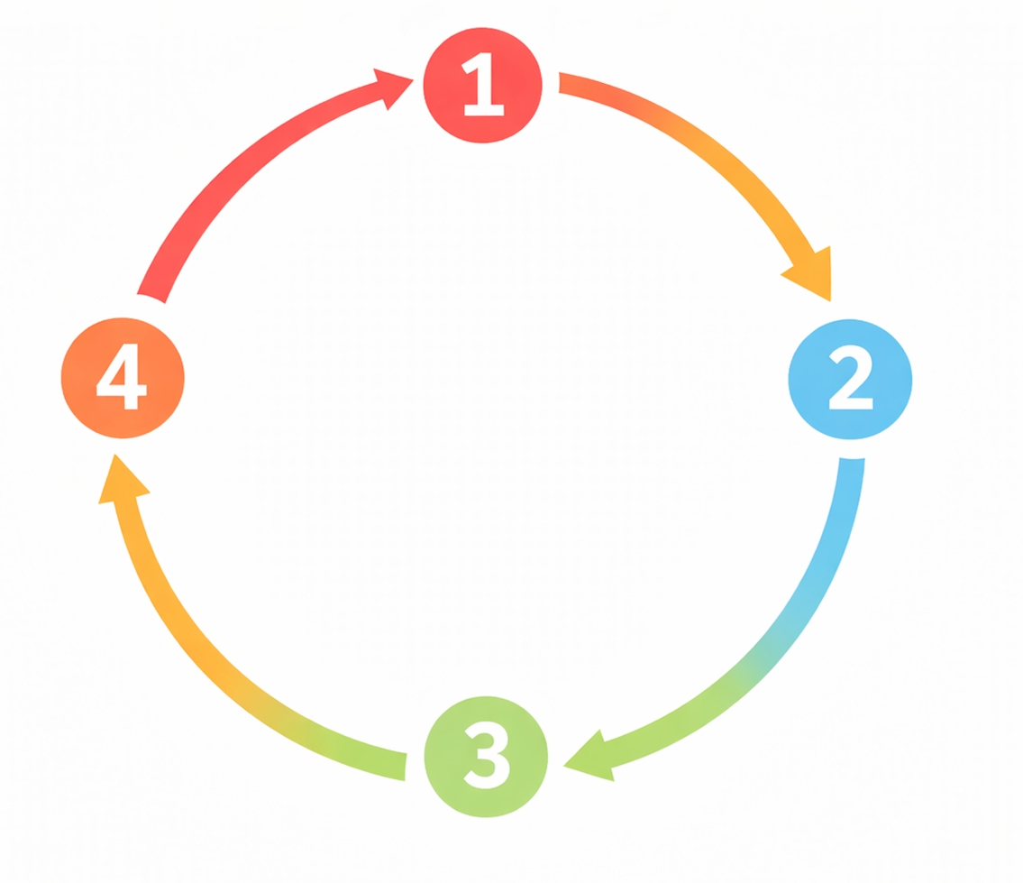

Évitement de la situation anxiogène
Pour réduire la détresse, la personne évite la situation redoutée ou adopte des comportements visant à ne pas ressentir l’anxiété.
« Je préfère annuler, comme ça je suis sûr.e de ne pas angoisser. »

Augmentation de l’anxiété à long terme
À long terme, la situation évitée reste perçue comme dangereuse. La peur s’intensifie et l’anxiété risque d’être plus forte lors de la prochaine confrontation.
« Plus j’évite, plus ça me paraît insurmontable la fois suivante. »

Ressenti d’anxiété
Une situation perçue comme menaçante déclenche une réaction anxieuse, avec des sensations physiques désagréables, des pensées inquiétantes et une forte envie d’échapper à la situation.
« Rien que d’y penser, mon cœur s’emballe et je me sens envahi.e par l’angoisse. »

Soulagement temporaire de l’anxiété
L’évitement procure un soulagement immédiat : l’anxiété diminue rapidement, ce qui renforce l’idée que l’évitement est une bonne solution.
« Quand je n’y vais pas, je me sens tout de suite mieux. »
LES ÉTAPES DU CERCLE VICIEUX DE L’ANXIÉTÉ

Pourquoi ce cercle entretient l’anxiété ?
En évitant les situations anxiogènes, la personne n’a pas l’occasion d’apprendre que :
- L’anxiété, bien que désagréable, est tolérable,
- Elle diminue naturellement avec le temps,
- La situation redoutée n’est pas aussi dangereuse qu’anticipé.
Le travail thérapeutique vise donc à interrompre ce cercle vicieux, en réduisant progressivement l’évitement et en développant de nouvelles façons de faire face à l’anxiété.

Pouvez-vous identifier une situation dans laquelle votre anxiété vous a conduit à éviter quelque chose d’important pour vous ?

